**Sütun Grafik Çaprazlamalar**

**Grafik Çaprazlaması = Veri seti içerisinde yer alan değişkenlerin birlikte değerlendirilmesi demektir.**

**Veri Seti İşlemleri**

metin, ekran, ekran görüntüsü, siyah içeren bir resim

Açıklama otomatik olarak oluşturuldu

Cut (kategorik degsk.) ile price(sayısal degsk.) bir arada inceleyerek başlıyoruz

Bunun için “catplot” kullanıyoruz, kategorik degiskenler için kullanılmaktadır.

**NOT** = Barplot ve catplot birbirleri yerine kullanılabilen grafiklerdir.

**NOT:** (catplot ve barplot aynıdır fakat catplot’un tek farkı dağılımları da yoğunluk bakımından gösterir)

-Bazı değişkenlerin içindeki bilgileri ortaya çıkarmak için birlikte ele alınması gereklidir

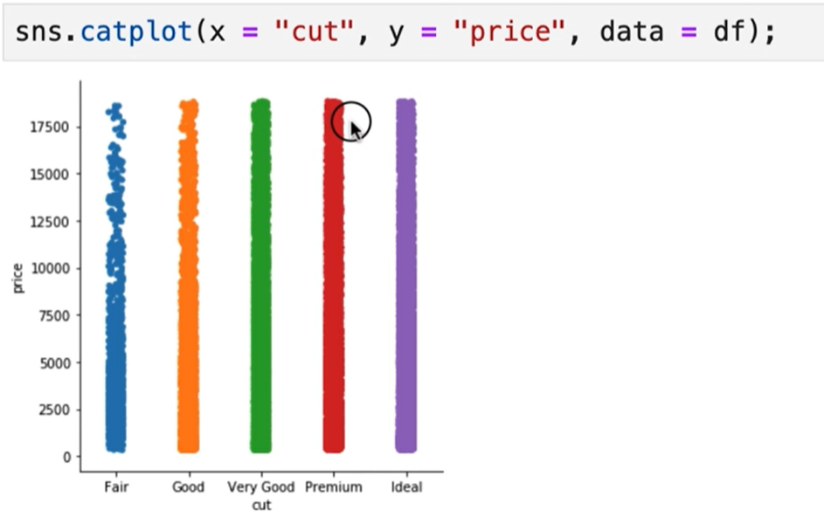

-cut(kalite) arttıkça price(fiyatın) da artmasını bekleriz doğal olarak

**NOT** = Barplot ve catplot birbirleri yerine kullanılabilen grafiklerdir.

Hue = renk tonu (3. Boyutu ekleyince grafik bayağ zenginleşiyor)

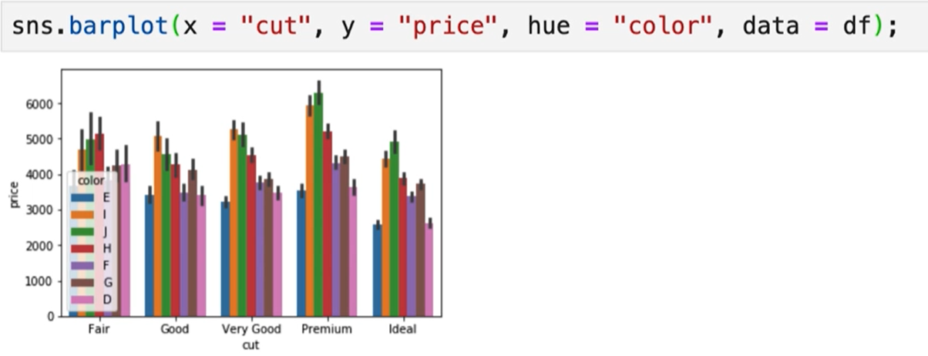

Üzerine color ekleyip çaprazlama yapınca daha da farklı şeyler ortaya çıktı

Bunun oluşumunda colorunda etkisi var

ÖNEMLİ!

-Bu grafikte 6000 de bitiyor price, burada nokta şudur

Grafiği yüksek boyuttan incelediğimiz de büyük resmi görmemiz için barplot veriyi temsil ederek yansıtıyor

Price diye gösterdiği şey burada price’in ortalaması ve grafikler üzerindeki çizgiler ise price’in standart sapmasıdır.

Bu işlemin sağlamasını yapmak istersek göreceğiz ki değerler aynı

tablo içeren bir resim

Açıklama otomatik olarak oluşturuldu